

**PHẦN MỀM KẾ TOÁN EASYBOOKS**

**HƯỚNG DẪN KHAI BÁO VÀ TÍCH HỢP**

**HÓA ĐƠN ĐIỆN TỬ**

Web version| Thông tư 88 | 2022

# MỤC LỤC

**Bước 1: Truy cập vào Tích hợp hóa đơn điện tử** **2**

**Bước 2: Thêm mẫu hóa đơn** **3**

**Bước 3: Khởi tạo mẫu hóa đơn** **4**

**Bước 4: Kết nối hóa đơn điện tử** **5**

**Bước 5: Lập chứng từ bán hàng kiêm hóa đơn điện tử** **6**

**Bước 7: Kiểm tra hóa đơn trước khi phát hành** **8**

**Bước 8: Phát hành hóa đơn** **9**

# 

# Bước 1: Truy cập vào Tích hợp hóa đơn điện tử

Trên menu chức năng Hệ thống ⇒ Chọn Tùy chọn

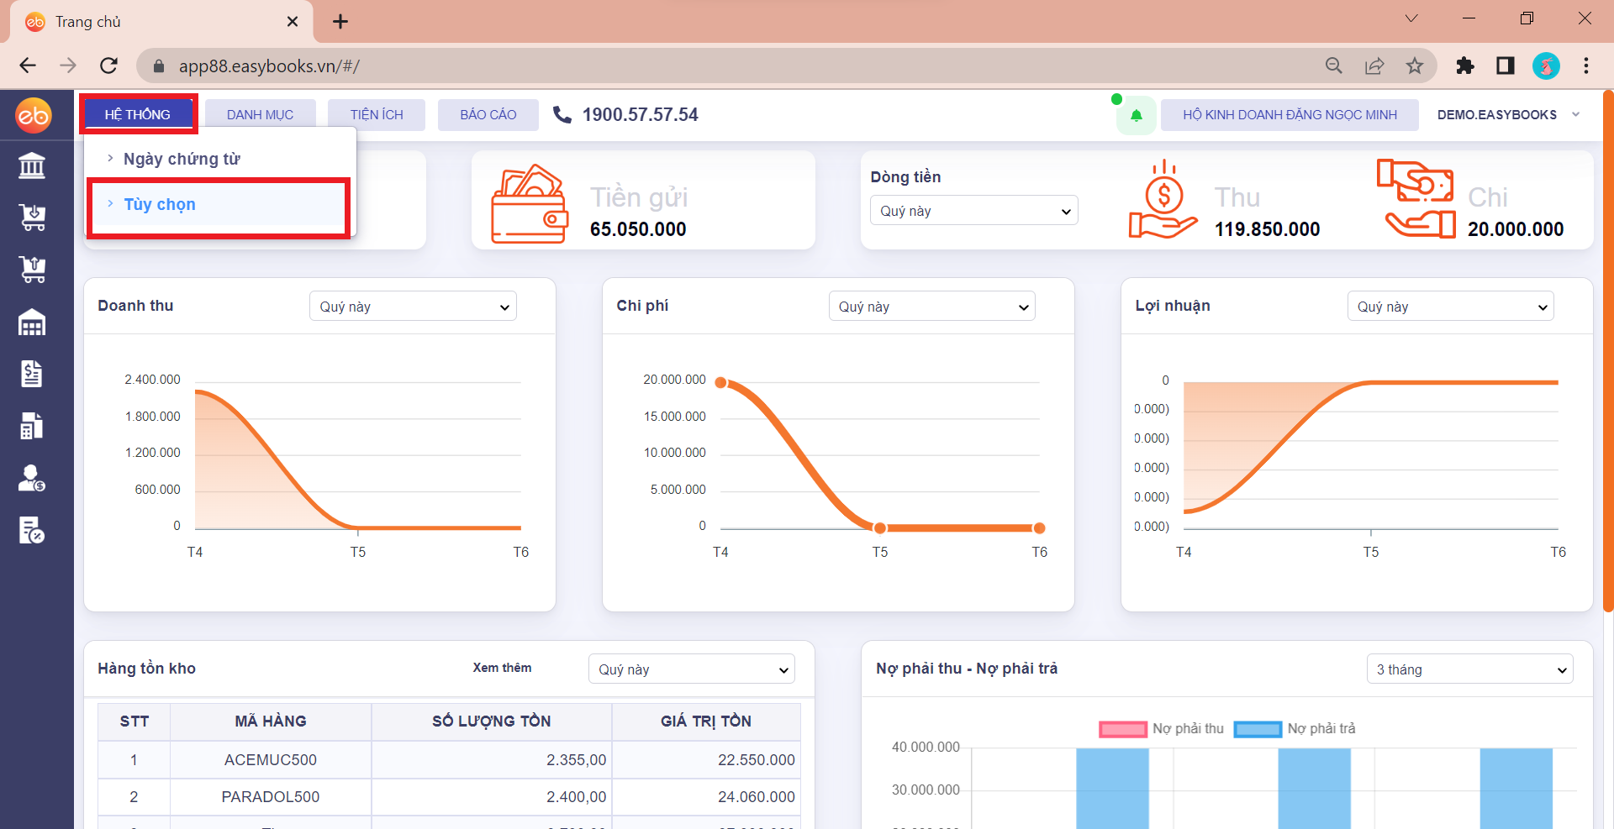

Sau đó, Chuyển tới tab Thiết lập khác ⇒ Tích chọn Tích hợp hóa đơn điện tử ⇒ Ấn Lưu

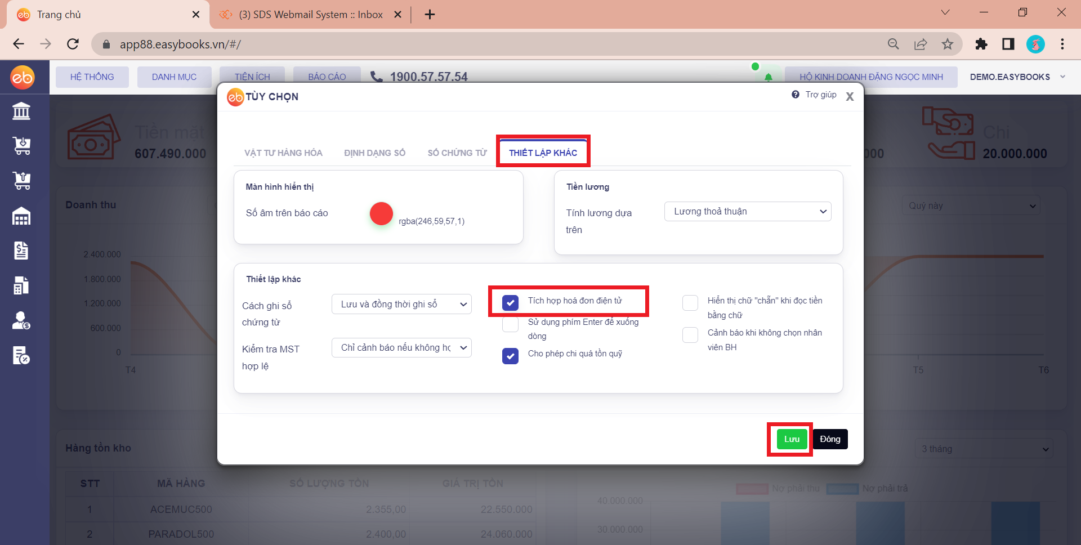

# Bước 2: Thêm mẫu hóa đơn

Trên menu chức năng “Danh mục”, chọn “Mẫu hóa đơn” ⇒ Click Thêm

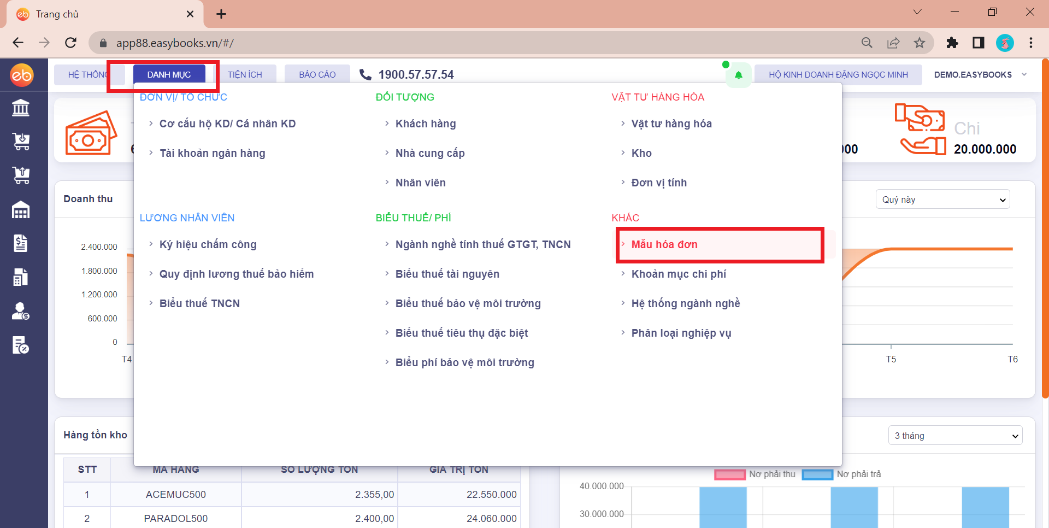

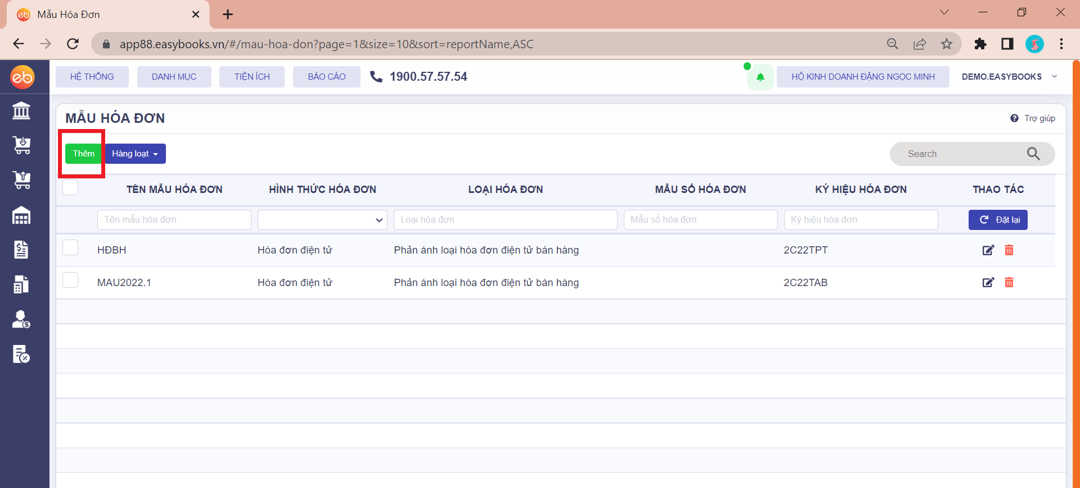

# Bước 3: Khởi tạo mẫu hóa đơn

Sau khi màn “Khởi tạo mẫu hóa đơn” mở ra, khai báo đầy đủ thông tin Mẫu hóa đơn ⇒ Ấn Lưu hoặc Lưu & Thêm để thêm mới mẫu hóa đơn khác

***Ví dụ:***

Mã 2C22TPT là mẫu HDDT đã chuyển đổi theo thông tư 78

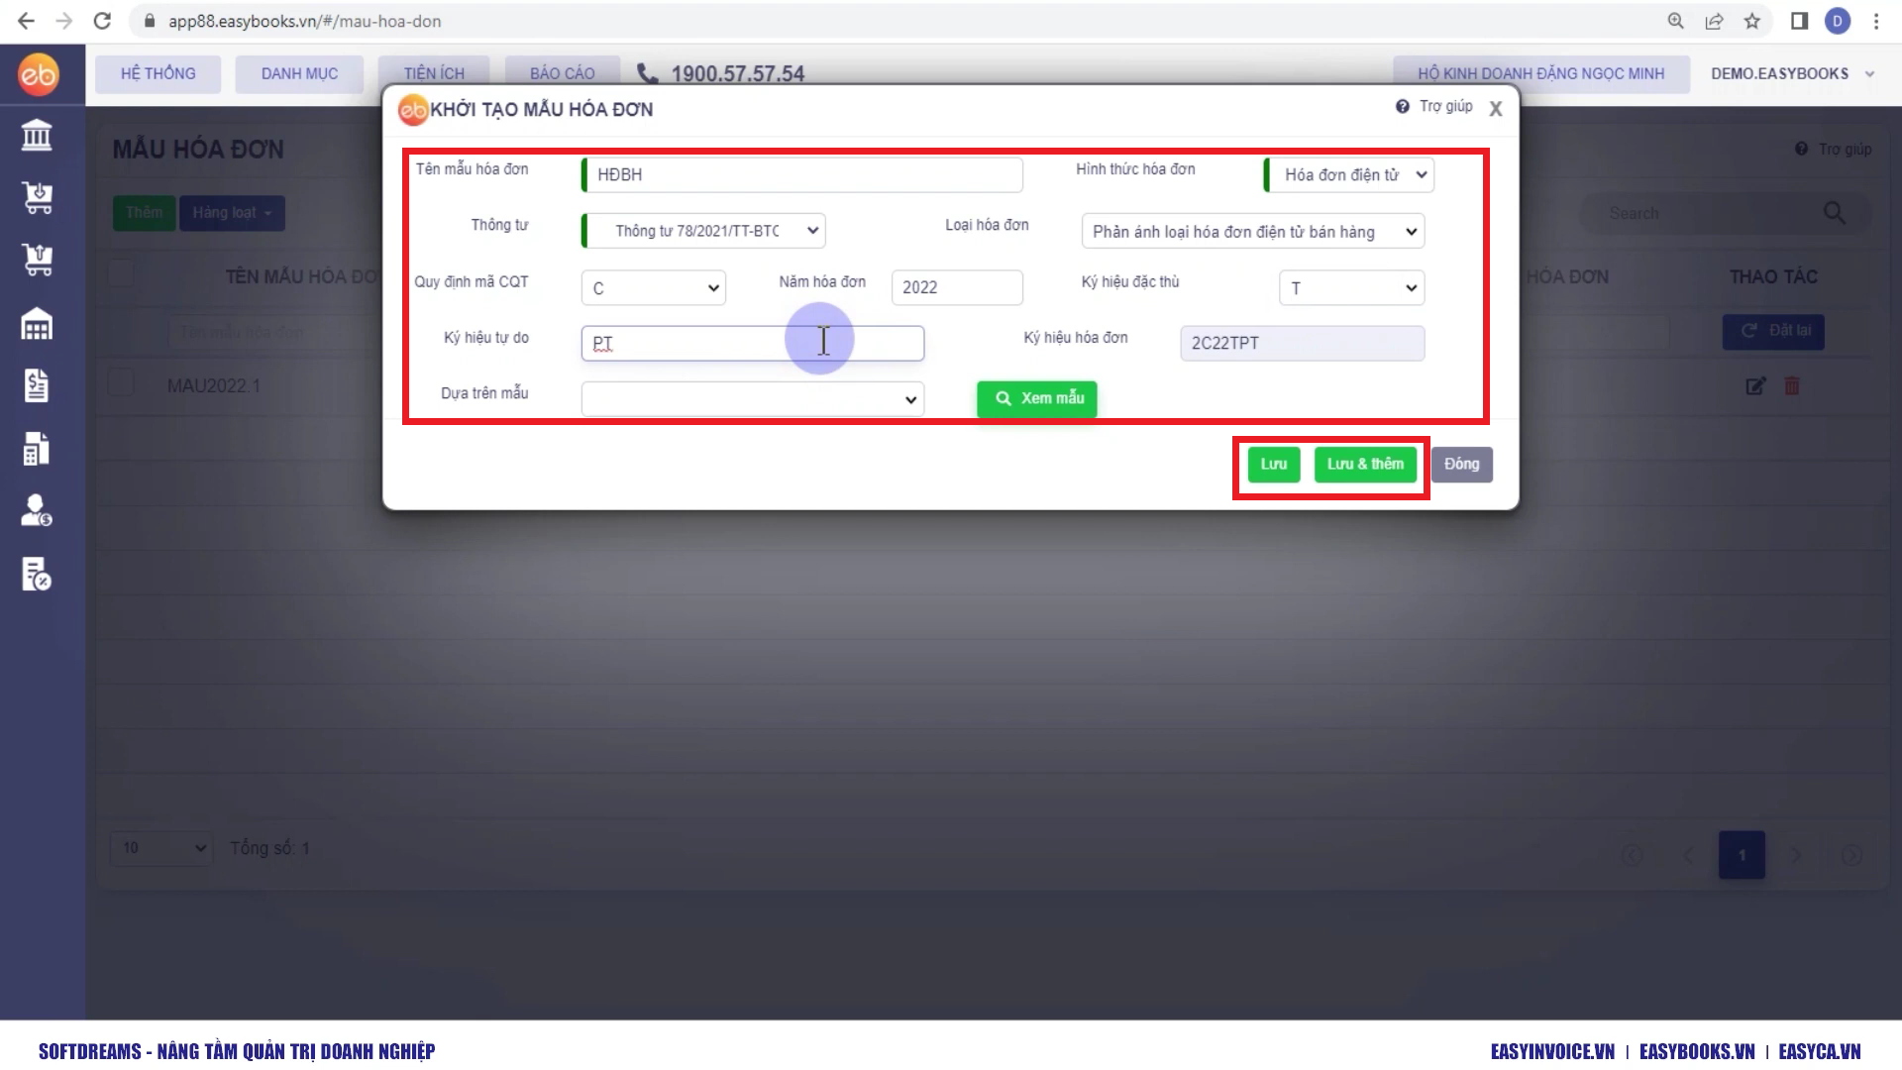

***Lưu ý:***

Nếu hóa đơn có sai sót thì anh/chị có thể sửa bằng cách ấn vào hình cái bút hoặc xóa hóa đơn bằng cách ấn vào hình thùng rác.

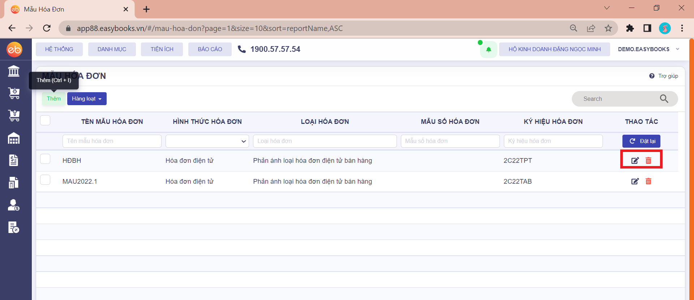

# Bước 4: Kết nối hóa đơn điện tử

Trên thanh dọc, tìm đến chức năng “Hóa đơn điện tử” ⇒ chọn “Kết nối hóa đơn điện tử”

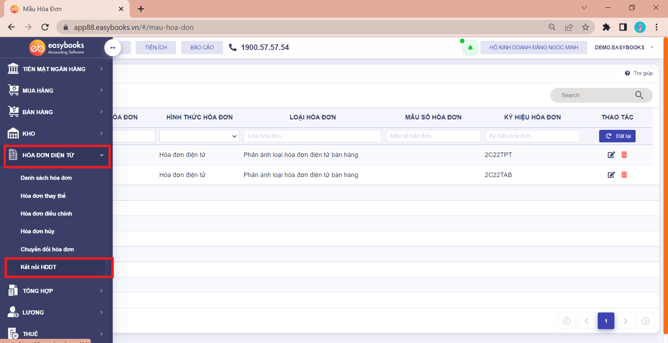

Tiếp theo, anh/chọ bổ sung thông tin nhà cung cấp hóa đơn điện tử. Hiện nay, EasyBooks đã kết nối với các phần mềm hóa đơn điện tử như EasyInvoice của SoftDreams và Sinvoice của Viettel.

Sau đó, bổ sung đường dẫn truy cập, tên đăng nhập và mật khẩu của pmhđ, thiết lập hình thức ký số phù hợp với ⇒ Bấm kết nối

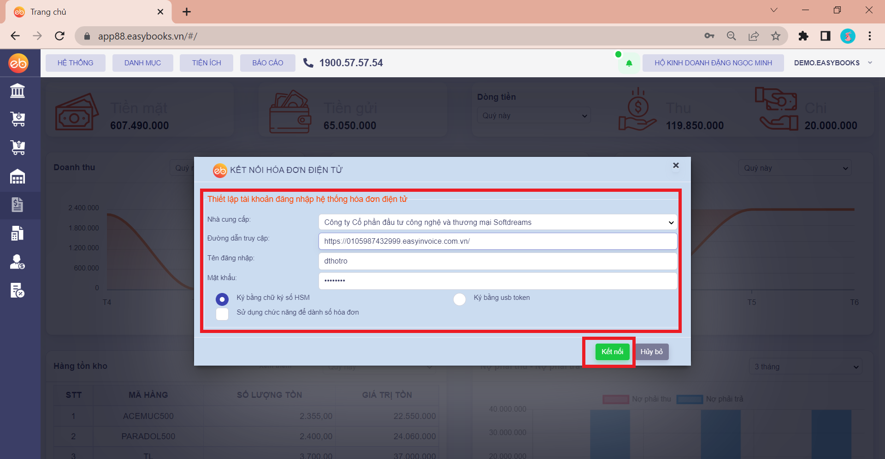

# Bước 5: Lập chứng từ bán hàng kiêm hóa đơn điện tử

Sau khi kết nối thành công, anh/chị chọn chứng năng “Bán hàng” ⇒ Click chuột vào “Chứng từ bán hàng”. Chọn “Thêm” để tạo hóa đơn mới ⇒ Chuyển qua tab “Hóa đơn” và khai báo thông tin.

* Thông tin chung về đối tượng bán hàng sẽ được tự động khai báo từ tab “Chứng từ bán hàng” hoặc chọn đối tượng bằng dấu mũi tên đi xuống hoặc ấn dấu + để thêm nhanh đối tượng.
* Thông tin về Hàng tiền được tự động khai báo từ tab “Chứng từ bán hàng”

Tham khảo thêm các bước Lập chứng từ bán hàng [tại đây](https://docs.google.com/document/d/14NleZJQKi9eWdKiNGFaw-YcC1NpmLJN5/edit?rtpof=true)

* Khu vực Hóa đơn:
  + Ký hiệu hóa đơn, số hóa đơn: sẽ được cấp bởi cơ quan thuế
  + Mẫu hóa đơn: chọn mẫu có sẵn trên phần mềm

***Ví dụ:***

Ngày 25/03/2022, bán hàng chưa thu tiền cho KH CT TNHH Tư vấn đại lý thuế Minh Lam, 20 vỉ Acumuc50, đơn giá là 40.000/vỉ

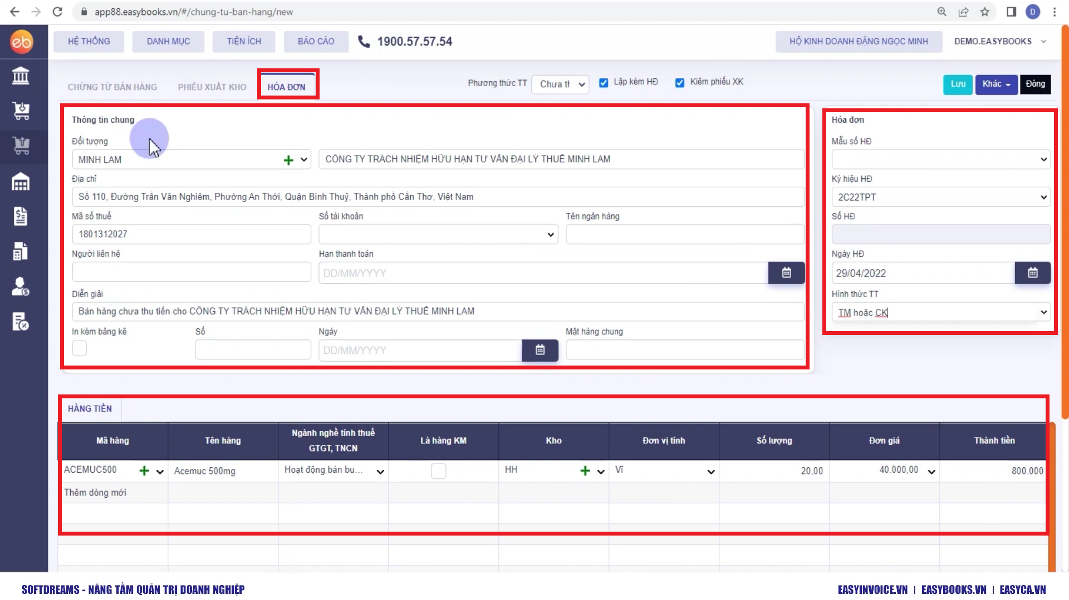

**Bước 6: Lưu dữ liệu vừa khai báo**

Sau khi hạch toán xong, ấn lưu bên góc trái màn hình hoặc ấn Khác ⇒ chọn Lưu và thêm để thêm mới Hóa đơn khác.

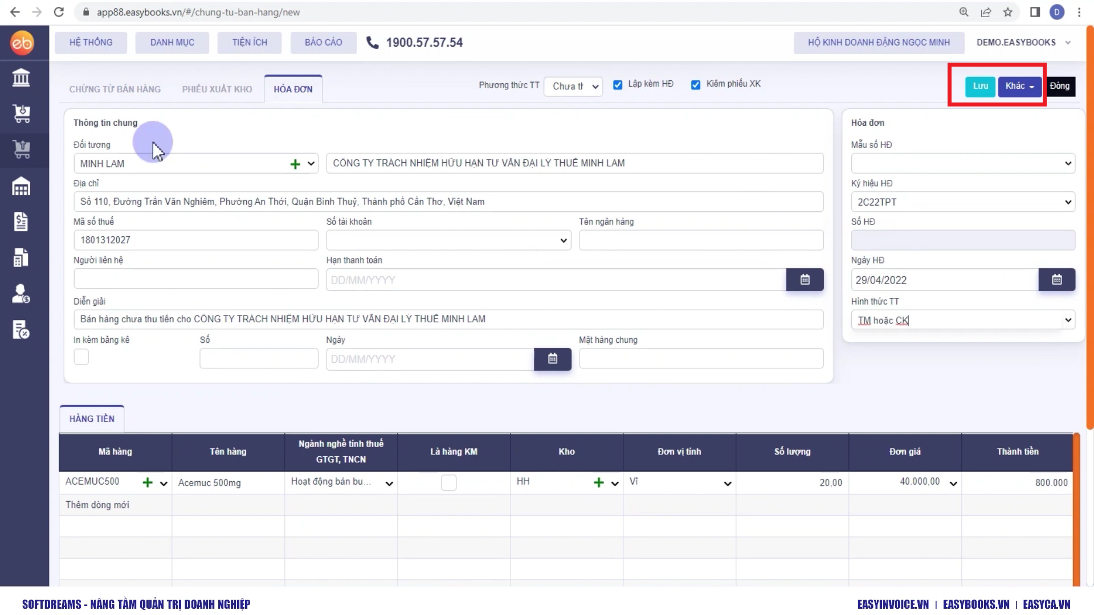

# Bước 7: Kiểm tra hóa đơn trước khi phát hành

Trên thanh dọc, tìm đến Chức năng “Hóa đơn điện tử” ⇒ Chọn “Danh sách hóa đơn” ⇒ Click đúp chuột trái vào hóa đơn vừa tạo để kiểm tra hóa đơn. Màn hình hóa đơn nháp mở ra, anh/chị kiểm tra lại thông tin hóa đơn. Sau đó, Ấn “Đóng” ở góc trái bên dưới màn hình để thoát màn xem.

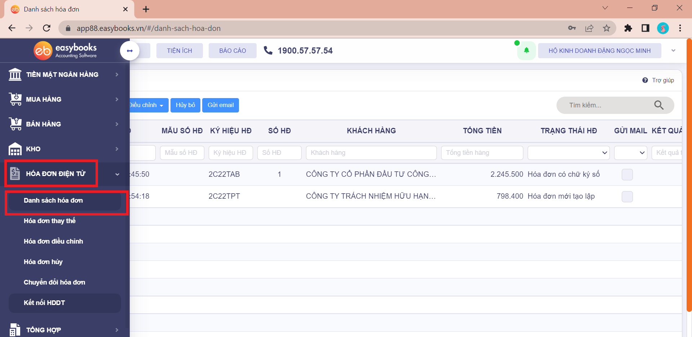

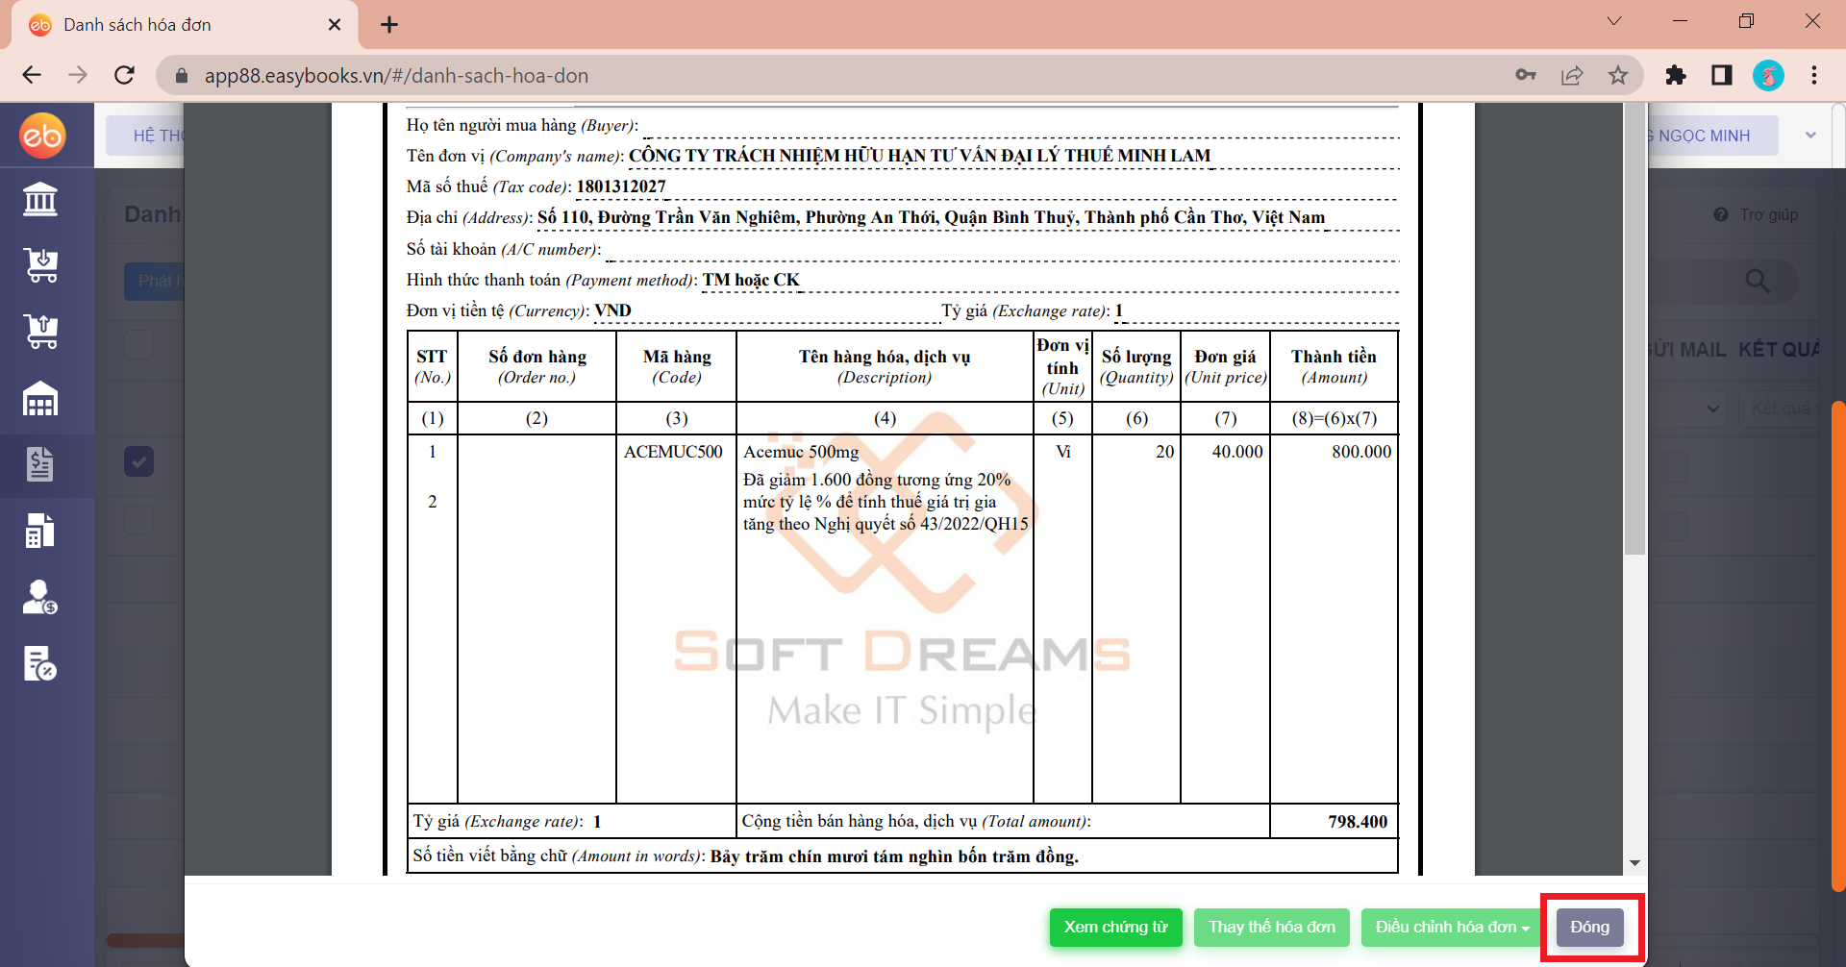

# Bước 8: Phát hành hóa đơn

Tích vào ô vuông nhỏ ở đầu hóa đơn cần phát hành ⇒ Nhấn Phát hành hóa đơn.

Hóa đơn sau khi phát hành thành công, sẽ được đẩy lên Cơ quan thuế để duyệt và chờ cấp mã. Hóa đơn được coi là hợp lệ là hóa đơn có đầy đủ mã của cơ quan thuế, số hóa đơn và kí hiệu hóa đơn.

Ngoài ra, anh/chị có thể tích đúp để xem lại hóa đơn vừa phát hành để in, xuất ra PDF để lưu trữ hoặc chọn gửi mail cho khách hàng.

